

**PROPOSAL PROGRAM KREATIVITAS MAHASISWA**

**SISTEM *SMARTHOME* EFISIENSI PENGGUNAAN AIR DENGAN PENGONTROLAN DAN PEMANTAUAN VOLUME AIR BERBASIS *ANDROID* DAN INTERNET**

BIDANG KEGIATAN:

PKM KARSA CIPTA

Diusulkan Oleh :

Riko Firmando; 171331038; 2017

Iklima Amanah Yashinta; 181331043; 2018

Anadita Rizti Oktavia; 161331037; 2016

POLITEKNIK NEGERI BANDUNG

2019

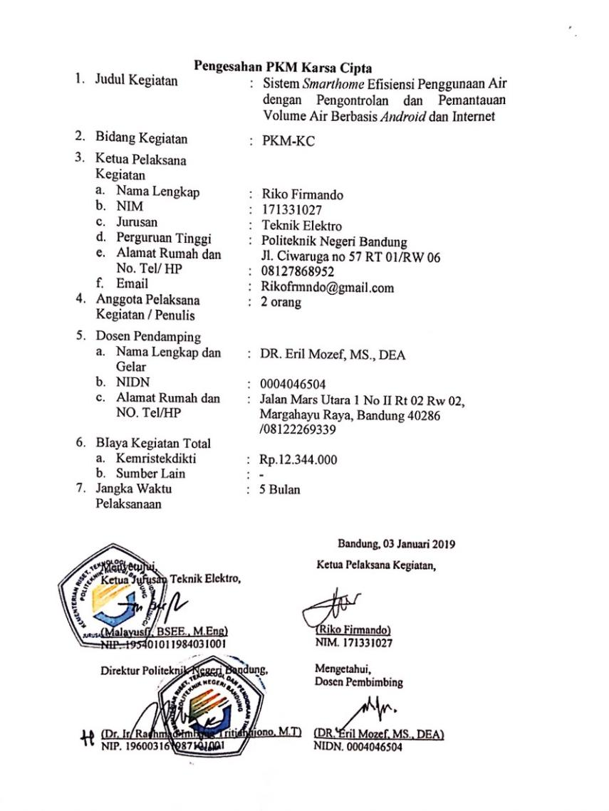

**DAFTAR ISI**

**HALAMAN JUDUL i**

**HALAMAN PENGESAHAN ii**

**DAFTAR ISI iii**

**BAB 1. PENDAHULUAN 1**

1. Latar Belakang 1
2. Luaran Yang Diharapkan 2
3. Manfaat 2

**BAB 2. TINJAUAN PUSTAKA 3**

**BAB 3. METODA PELAKSANAAN 5**

1. Perancangan 5
2. Realisasi 5
3. Pengujian 5
4. Analisis 6
5. Evaluasi 6

**BAB 4. BIAYA DAN JADWAL KEGIATAN 7**

1. Anggaran Biaya 7
2. Jadwal Kegiatan 7

**DAFTAR PUSTAKA 8**

**LAMPIRAN – LAMPIRAN 9**

**BAB 1**

**PENDAHULUAN**

* 1. **Latar Belakang**

Penggunaan air dirumah dalam kehidupan sehari-hari seringkali tidak tekontrol. Banyak air yang terbuang percuma tanpa diketahui pemilik rumah. Jika pemilik rumah lupa untuk menutup kran air, biasanya air yang berasal dari PDAM mengalir begitu saja apalagi ketika pemilik sedang tidak berada dirumah. Hal ini dianggap sangat merugikan pemilik rumah maupun orang lain diluar sana yang sangat membutuhkan air. Selain itu, terkadang ada keadaan dimana pemilik rumah harus meninggalkan rumah berhari-hari, sedangkan air yang berasal dari PDAM yang umumnya mengalir dua hari sekali akan susah terkontrol. Maka, diperlukan suatu sistem yang dapat mengontrol dan memonitoring penggunaan air dalam rumah dengan lebih mudah. .

Gambaran dari sistem yang akan dibuat secara garis besar adalah membuat sistem untuk penghematan penggunaan air dalam rumah tangga dengan manajemen pengaturan volume air melalui WIFI secara lokal atau internet. Untuk pengontrolan lokal, pemilik rumah berada didalam rumah, sedangkan melalui internet dilakukan pengontrolan secara global yaitu ketika pemilik rumah berada di luar rumah. Pengontrolan dilakukan menggunakan smartphone dengan membuat aplikasi android yang didalamnya dapat diatur menggunakan *touchscreen* (dengan input keypad android) atau perintah suara menggunakan fitur speech recognizer dimana fitur ini sudah terhubung langsung dengan *library Google Voice*. Antara aplikasi *Android* ke sistem pengatur volume air terdapat perantara yaitu sentral (infrastruktur smarthome) yang berfungsi untuk meneruskan perintah dari smartphone ke sistem pengatur volume yang dituju. Disamping dilakukan pengontrolan, pemilik rumah dapat melakukan pemantauan dan menajemen penggunaan air yang digunakan setiap bulannya.

Realisasi sistemnya akan dibuat menjadi tiga bagian, bagian pertama adalah bagian perintah suara ke sentral. Bagian ini adalah bagian yang terhubung langsung dengan pengguna, karena pada bagian inilah aplikas*i Android* akan dibuat. Bagian kedua adalah bagian sentral ke sistem pengatur debit air. Bagian ini adalah bagian yang memastikan aliran data antara dua detector Wi-Fi (sentral dengan sistem pengatur volume air) yang ingin dikontrol sudah berjalan baik atau belum, dan bagian ketiga, yaitu bagian tambahan berupa penjadwalan dan pendeteksian otomatis bagi pemilik rumah sehingga dapat dilakukan dengan manajemen sistem smarthome melalui aplikasi pada *Android.*

Pada aplikasi ini juga akan dibuat *history* penggunaan air tiap bulannya sehingga pengguna bisa lebih menghemat daan mengefesiensikan penggunaan air.

“Dalam pengukuran volume air digunakan sensor ultrasonik, dimana sensor tersebut dapat mendeteksi jarak permukaan air dengan sensor. Datanya kemudian akan diolah oleh mikrokontroler untuk ditampilkan pada display (Permana, 2009).” Selain itu, “monitoring juga dapat dilakukan sehingga akan tercipta sistem smarthome dengan penggunaan air yang efisien dan terorganisir. Kami mengusulkan sistem ini karena smarthome akan menjadi kebutuhan dasar dan trendsetter hunian rumah (Okezone, 2016).”

* 1. **Luaran yang diharapkan**

1.Prototipe sistem *SmartHome*

2.Publikasi karya pada seminar nasional

3.*Software* Aplikasi *Android*

* 1. **Manfaat**

1. Memberikan fungsi manajemen pengehematan air agar tercipta sistem smarthome dengan penggunaan air yang efisien dan terorganisir.
2. Dapat melakukan pengontrolan dan pemantauan volume air jarak jauh sesuai keinginan sehingga pengguna dapat mengetahui berapa air yang tersedia didalamnya

**BAB 2**

**TINJUAN PUSTAKA**

“Adi (2009) menjelaskan teknologi untuk pemanfaatan air seperti teknologi pemanenan hujan (rainwater harvesting) merupakan alternative penyeediaan air pada daerah yang memiliki kualitas air permukaan buruk atau kesulitan sumber air”.

“Amelia dan Adnan (2017) menjelaskan untuk meningkatkan kualitas dan kuantitas dari produksi dalam suatu industri, diperlukan sistem otomasi yang handal dan akurat. Salah satu sistem instrumentasi yang memerlukan keakuratan yaitu sistem kendali ketinggian air dalam suatu tangki. Sistem ini dirancang untuk mengendalikan ketinggian permukaan air dalam suatu tangki agar sesuai dengannilai referensi(setpoint)ketinggian yang diberikan. Ketidakakuratan pengukuran dalam sistem tersebut seringkali dapat menyebabkan kerugian, terutama dalam proses produksi. Dengan demikian, diperlukan suatu sistem kendali ketinggian air pada tangki untuk menjaga kestabilan dan keakuratan pengukuran pada sistem tangki tersebut.

“Firmansyah *et al*. (2015) telah merealisasikan metode penelitiannya yang dibagi menjadi beberapa tahap. Dimana sistem deteksi ketinggian air terdiri dari perangkat keras dan perangkat lunak. Perangkat keras terdiri dari catu daya, sensor ultarasonik, Raspberry Pi dan moto servo. Sebuah sistem detector level air diusulkan dengan user interface yang ramah bagi pengguna. Pengguna dapat memperoleh informasi melalui telegram baik berupa informasi yang dikirim langsung oleh Raspberry Pi ke pengguna, ataupun informasi yang diminta oleh pengguna kepada system melalui suatu isntruksi pada chat tersebut. Rancangan kran otomatis mengguanan motor servo sebagai penggerak kran”.

“Permana (2009) telah merealisasikan pembuatan sistem monitoring ketinggian air dengan sensor ultrasonic berbasis mikrokontroler ATMega8535. Alat ini dapat dimanfaatkan sebagai alat bantu untuk memantau ketinggian air pada suatu tangki penyimpanan air. Sehingga pendeteksian tidak perlu dilakukan dengan kontak fisik antara sensor dengan permukaan air. Sensor ultrasonic mendeteksi jarak permukaan air dengan sensor. Datanya lalu akan diolah oleh mikronkrontroler untuk ditampilkan pada display. Sistem ini juga memiliki tanda peringatan yang lain yaitu berupa lampu indicator, alam buzzer dengan keadaaan pompa yang sesuai dengan yang diinginkan user”.

“Ramadhan dan Suganda (2017) telah merealisasaikan salah satu perlatan untuk Fitting, Stop Kontak, Saklar Listrik dan Remote TV yang dikontrol secara local atau internet dengan Penginputan Perintah Suara dalam Bahasa Indonesia pada Smartphone Android yang nantinya akan memanfaatkan infrastruktur smarthome”.

“Subandriyo (2002) mengatakan bahwa saat ini kondisi air (bersih) dunia benar-benar di ambang krisis. Hal itu disebabkan kebutuhan air bersih dunia meningkat dua kali lipat setiap 20 tahun akibat pertambahan jumlah penduduk yang sangat besar. Implikasi yang ditimbulkan dari kondisi tersebut antara lain satu di antara lima penduduk dunia tidak mempunyai akses pada air bersih. Sumber-sumber air makin terkuras, pencemaran air karena kegiatan manusia terjadi di mana-mana. Proyek-proyek besar pembangkit listrik tenaga air, polusi industri dan perkotaan, penggundulan hutan, penggunaan pestisida yang kurang bijaksana, pembuangan limbah serta aktivitas pertambangan, semuanya mempunyai andil dalam menciptakan kondisi krisis air dunia saat ini”.

**“**Okezone (2016) menggambarkan dimana rumah ku istana ku, yang betapa rumah tidak hanya sebagai tempat tinggal sebagai kebutuhan manusia tetapi juga tempat berkumpul dan memberikan kehangatan antar keluarga. Kini seiring dengan perkembangan zaman, tren hunian dan bangunan akan cenderung mengarah pada gaya futuristic. Konsep rumah pintar akan menjadi bagian dari kebutuhan mutlak sebuah keluarga. Mengingat fungsi utama teknologi smarthome sebetulnya membuat operasional rumah menjadi aman, nyaman, dan efisien”.

Untuk permasalahan tersebut di atas, diusulkan suatu sistem yang lebih praktis secara fisik yang memungkinkan pemilik rumah lebih mudah. Penggunaan sistem pengontrolan via WiFi dan IP Adress Privat yang bisa dikontrol secara lokal di dalam rumah maupun secara global melalui Internet sehingga pemilik rumah bisa mendapatkan kemudahan dalam mengontrol penggunaan air di rumahnya Dalam genggaman menggunakan Smartphone Android dimana perintahnya dapat menggunakan keypad atau perintah suara google voice dengan Bahasa Indonesia yang lebih praktis.

**BAB 3**

**TAHAPAN PELAKSANAAN**

* 1. **Perancangan**

Tahap awal pelaksanaanya akan dilakukan perancangan ke dalam sebuah bentuk skema. Pada bagian transmisi, input dari aplikasi dan suara dari pengguna yang dideteksi oleh *Google Voice* melalui *smartphone* dan ditransmisikan dengan modul wifi kepada mikrokontroler. Pada mikrokontroler tersebut akan melakukan proses pendeteksian input atau kata yang diucapkan oleh pengguna. Apabila input dan kata yang diucapkan pengguna sesuai dengan *keywordnya,* maka pengguna bisa melakukan pengontrolan dan monitoring volume air.

* 1. **Simulasi**

Setelah dibuat dalam bentuk skema, dilakukan simulasi rangkaian ke aplikasi *proteus* untuk melihat kerja sistem sudah bekerja baik atau belum.

* 1. **Realisasi**

Setelah dilakukan perancangan dan simulasi, dilakukan realisasi sistem, dimana sistem utama sensor untuk pengolahan data akan menggunakan *Arduino UNO*. Kemudian, data dari pengolah data akan dikirimkan ke database menggunakan Modul Wifi Node MCU. Untuk komunikasi lokal, pengguna bisa menjalankan aplikasi apabila berada di sekitar sistem. Sedangkan untuk komunikasi jarak jauh, modul wifi akan terhubung dengan sentral wifi yang masing-masing mempunyai IP, kemudian data akan tersimpan di cloud internet dan smartphone akan langsung terhubung apabila aplikasi sudah terinstal.

Aplikasi *android* yang dibuat menggunakan *software App invertor*, dan dibuat dalam 2 mode input. Mode yang pertama, yaitu mode manual, dimana perintah dilakukan dengan sentuhan pada monitor *smartphone*, kedua dengan perintah suara, dimana aplikasi *Android* yang dibuat ini sudah terisi fitur *speech recognizer* yang sudah otomatis terhubung langsung dengan *library Google Voice*.

* 1. **Pengujian**

Parameter yang akan diuji dari keseluruhan sistem yaitu pengujian sensor, sistem pengontrolan dan pemantuan volume air, sistem transmisi sentral ke client baik secara lokal maupun internet, fungsi manajemen *history* penggunaan air per bulannya. Sistem akan diuji dengan *Smartphone* SAMSUNG di Rumah dengan kapasitas 3 bak kamar mandi, antara lain :

1. Pengujian sensor

Pada tahap ini akan dilakukan pengujian sensor, apakah sensor berjalan lancar sesuai dengan program, sebelum dihubungkan ke modul wifi dan smartphone.

1. Pengiriman input dari smartphone

Pada tahap ini akan diuji apakah smartphone sudah terhubung dengan sistem utama sensor dan seberapa realtime data output yang ditampilkan sistem saat input dikirimkan.

1. Komunikasi smartphone dengan sentral secara Lokal dan Internet

Pada tahap ini diukur seberapa jauh jarak smartphone dengan Arduino bisa terhubung apakah sesuai dengan harapan 10 m dan kelancaran konektivitas jarak jauh menggunakan internet.

1. Pengontrolan Volume air

Pada tahap ini dilakukan pengujian melalui *smartphone* apakah volume air dapat dikontrol seberapa besar kapasitas air yang ingin digunakan, secara lokal ataupun internet.

* 1. **Analisis**

Pada tahap ini akan dianalisis kinerja dari jarak komunikasi sentral melalui wifi dengan masing-masing mikrokontroler pada wireless, komunikasi via Internet, dan perintah pada suara *Voice Recognition* pada *smartphone* dengan Arduino. Proses konektivitas dengan server adalah bagian penting dimana arduino harus tersambung dengan server dan saling mengirimkan data. Kemudian akan dianalisis juga pengujian tentang perbandingan sinyal Wi-Fi yang diterima *smartphone* terhadap jarak dengan sentral dan pengaruh koneksi internet sehingga didapat grafik yang menentukan jarak dan koneksi paling ideal untuk sistem *smarthome* tersebut.

* 1. **Evaluasi**

Diharapkan pada sistem ini, sistem *smarthome* dengan pengontrolan terdistribusi WIFI dan IP untuk mengontrol dan memantau volume air yang dikontrol melalui aplikasi dan Voice Recognition pada *smartphone* android dapat mengirimkan sinyal ke Arduino dengan jarak sepuluh meter secara lokal, dan bisa berkomunikasi jarak jauh dengan baik dimanapun pengguna terkoneksi dengan internet. Sistem juga diharapkan mampu memberikan data yang akurat dan *realtime*

**BAB 4**

**BIAYA DAN JADWAL KEGIATAN**

**4.1 Anggaran Biaya**

Untuk Pembuatan satu unit modul sistem, diperlukan :

Tabel 4.1.1 Anggaran Biaya Modul Sistem

|  |  |  |
| --- | --- | --- |
| **No** | **Jenis Biaya** | **Biaya (Rp)** |
| 1 | Perlengkapan Yang diperlukan | Rp 6.480.000,- |
| 2 | Bahan Habis Pakai | Rp 5.004.000,- |
| 3 | Perjalanan | Rp 500.000,- |
| 4 | Lain-lain | Rp. 360.000,- |
|  | **JUMLAH** | **Rp 12.344.000,-** |

**4.2 Jadwal Kegiatan**

Tabel 4.2.1 Jadwal Kegiatan

|  |  |  |  |  |  |  |
| --- | --- | --- | --- | --- | --- | --- |
| **No** | **Jenis Kegiatan** | **Bulan** | | | | |
| **1** | **2** | **3** | **4** | **5** |
| 1 | Perancangan |  |  |  |  |  |
| 2 | Simulasi |  |  |  |  |  |
| 3 | Realisasi |  |  |  |  |  |
| 4 | Pengujian |  |  |  |  |  |
| 5 | Analisis |  |  |  |  |  |
| 6 | Evaluasi |  |  |  |  |  |

**DAFTAR PUSTAKA**

Adi S. 2009. Pemanfaatan dan Konservasi Sumber Air Dalam Keadaan Darurat. *Jakarta J Air Indonesia* 5(1):1-8

Amelia Awaliah,Adnan Rafi Al Tahtawi. 2017. Sistem Kendali dan Pemantauan Ketinggian Air Pada Tangki Berbasis Sensor Ultrasonik. *Ilmiah Manajemen Informatika dan Komputer,* Volume 01, pp. 25-30

Firmansyah, Marleta, Rahmaningsih. 2017. Pendeteksi Ketinggian Air Interaktif dengan Aplikasi Telegram Berbasis Raspberry PI. *Yogyakarta: Universitas Gadjah Mada J Sains dan Teknologi* 6(2):279-289.

Permana F. 2009. *Pembuatan Sistem Monitoring Ketinggian Air Dengan Sensor Ultrasonik Berbasis Mikrokontroler ATMEGA8535*. Semarang: Universitas Diponegoro

Ramadhan GP, Suganda K. 2017. *Perancangan Dan Realisasi Sistem Smart Home Dengan Pengontrolan Terdistribusi Melalui WIFI dan IP Privat untuk Fitting, Stop Kontak, Saklar Listrik dan Remote TV yang dikontrol secara lokal atau internet dengan Penginputan Printah Suara dalam Bahasa Indonesia pada Smartphone Android*. Bandung: Politeknik Negeri Bandung.

Subandriyo T. 2002. “Air dan Konflik Kepentingan”. Sumber Merdeka.

“Konsep Smarthome Akan Jadi Kebutuhan Dasar dan Trendsetter”. 2016. Okezone. 15 November. Diakses 23 Mei 2018. [https://economy.okezone.com/read/2016/11/15/470/1541833/konsep-smart-home-akan-jadi-kebutuhan-dasar-dan-trendsetter.](https://economy.okezone.com/read/2016/11/15/470/1541833/konsep-smart-home-akan-jadi-kebutuhan-dasar-dan-trendsetter)

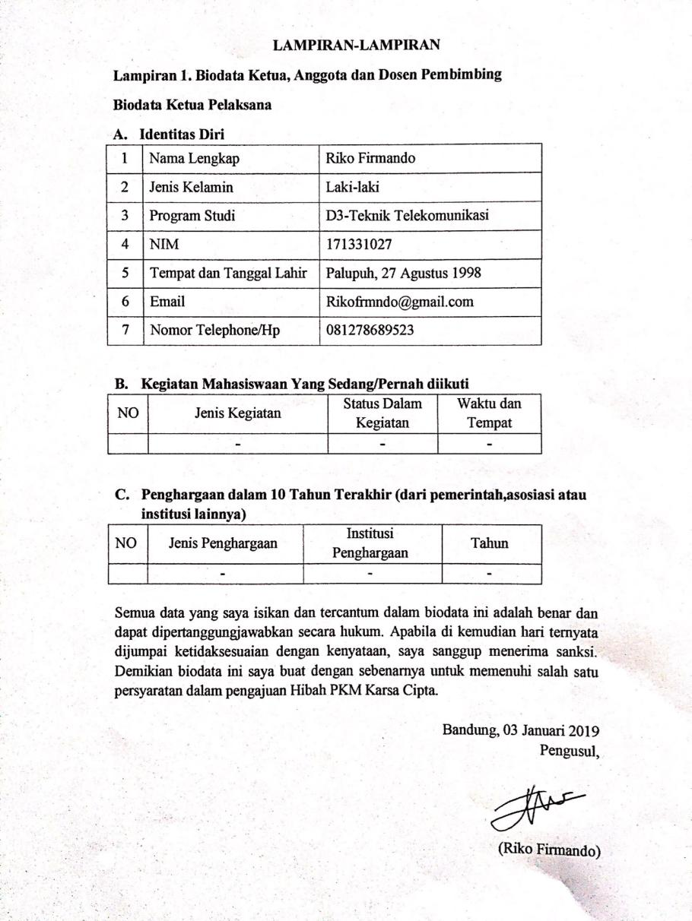**LAMPIRAN-LAMPIRAN**

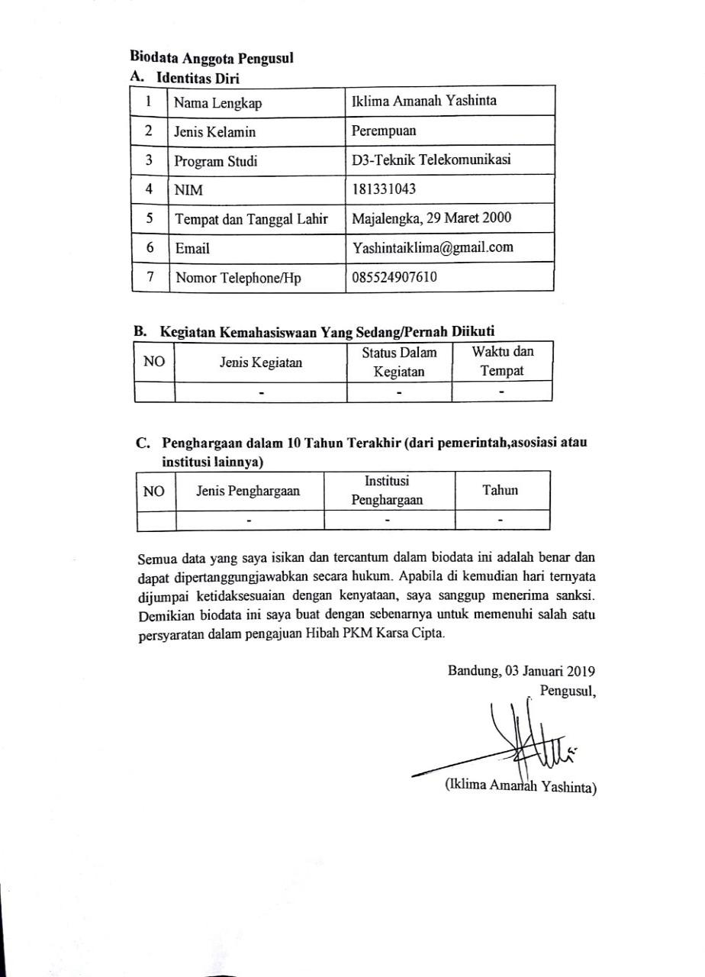

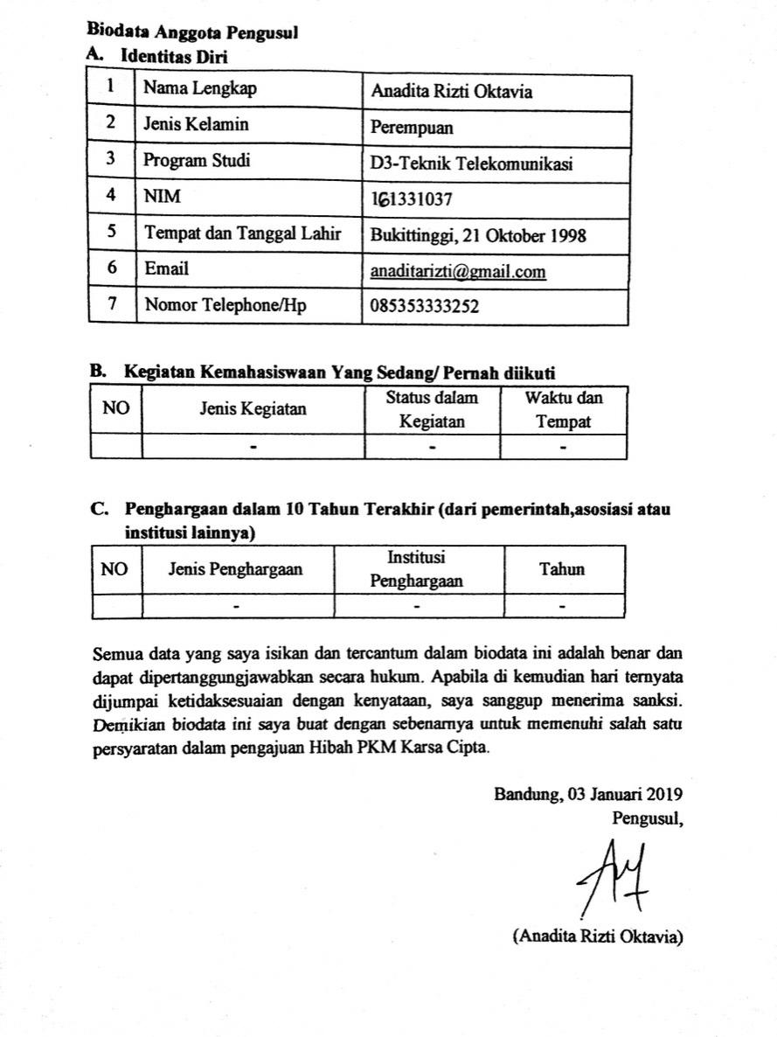

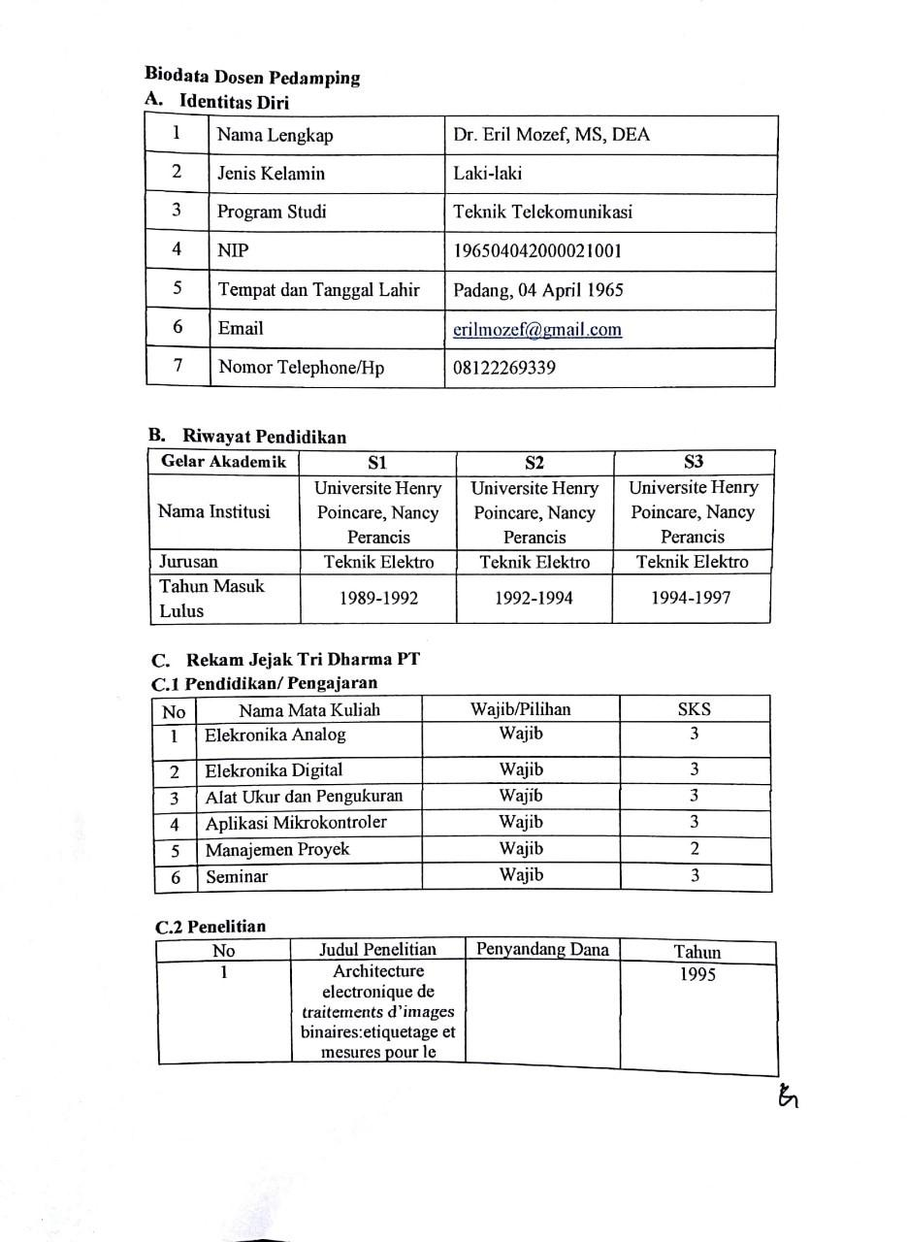

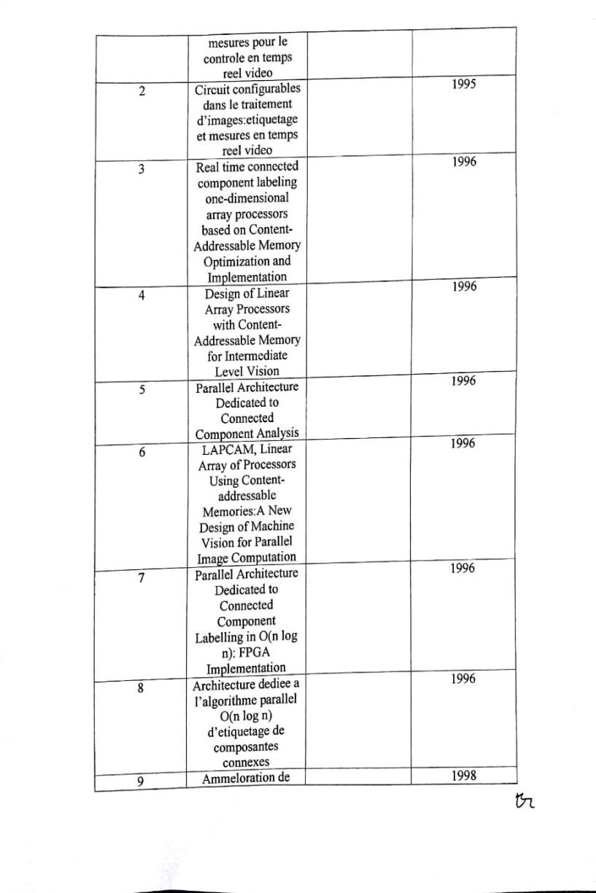

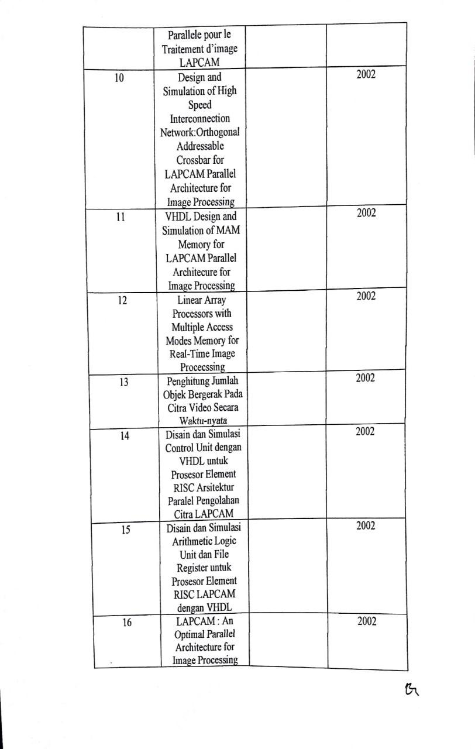

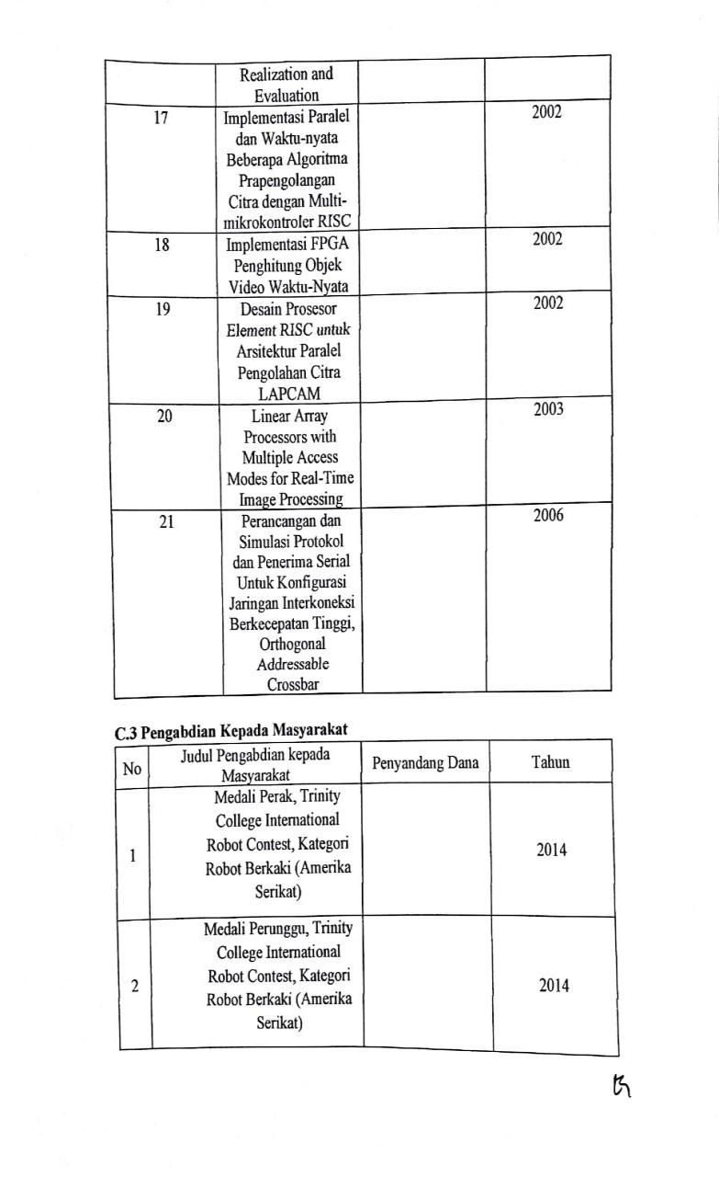

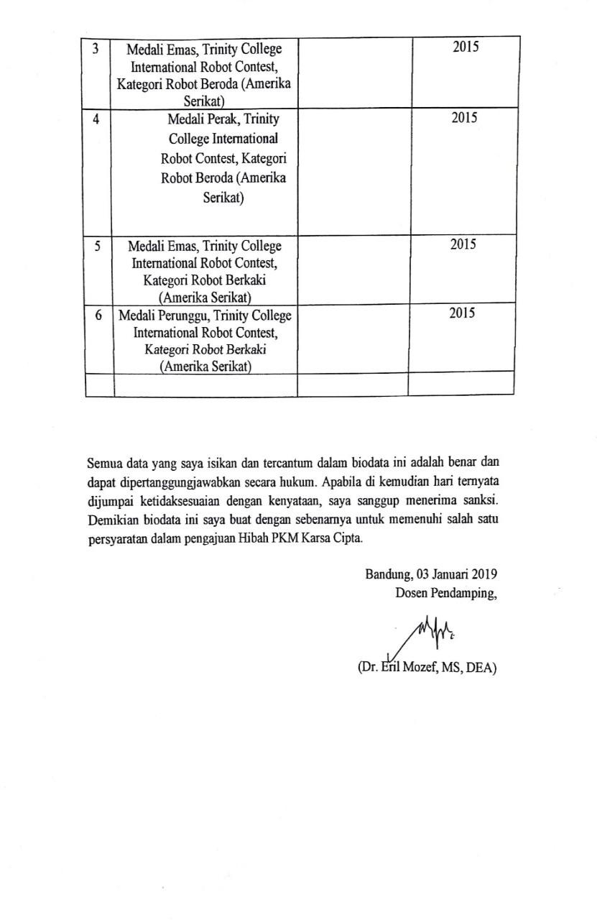

**Lampiran 2. Justifikasi Anggara Kegiatan**

|  |  |  |  |  |
| --- | --- | --- | --- | --- |
| 1. Jenis Perlengkapan | | Volume | Harga Satuan (Rp) | Nilai (Rp) |
| * Power Supply | | 1 | 1.500.000 | 2.000.000 |
| * Toolkit | | 1 | 800.000 | 800.000 |
| * Multimeter | | 1 | 300.000 | 300.000 |
| * Toolbox | | 1 | 500.000 | 500.000 |
| * Breadboard | | 4 | 35.000 | 140.000 |
| * Timah | | 1 | 30.000 | 30.000 |
| * Lem | | 5 | 10.000 | 50.000 |
| * Adaptor | | 2 | 60.000 | 120.000 |
| * Jumper | | 10 | 4.000 | 40.000 |
| * Osiloskop | | 1 | 2.000.000 | 2.500.000 |
| SUB TOTAL (Rp) | | | | 6.480.000 |
| 2. Bahan Habis (Hardware) | | Volume | Harga Satuan (Rp) | Nilai (Rp) |
| * Arduino UNO | | 1 | 180.000 | 180.000 |
| * Node MCU | | 1 | 150.000 | 150.000 |
| * Wireless Router | | 2 | 450.000 | 900.000 |
| * Modul Wi-Fi Shield | | 1 | 400.000 | 400.000 |
| * Kabel USB to TTL | | 7 | 5.000 | 35.000 |
| * Sensor Ultrasonik | | 1 | 70.000 | 70.000 |
| * Valve Elektronik | | 1 | 50.000 | 50.000 |
| * Display | | 1 | 80.000 | 80.000 |
| SUB TOTAL (Rp) | | | | 1.865.000 |
| Bahan Habis (Mekanik) | Volume | | Harga Satuan (Rp) | Nilai (Rp) |
| * PCB | 4 | | 35.000 | 140.000 |
| * Acrylic Casing | 1 | | 1.500.000 | 1.300.000 |
| * Transistor | 3 | | 5.000 | 15.000 |
| * Resistor | 5 | | 200 | 1.000 |
| * Spacer | 16 | | 500 | 8.000 |
| * Header Male to Female | 10 | | 7.000 | 70.000 |
| * Header Female to Female | 10 | | 7.000 | 70.000 |
| * Header Male to Male | 5 | | 7.000 | 35.000 |
| SUB TOTAL (Rp) | | | | 1.639.000 |
| Bahan Habis (Software) | Volume | | Harga Satuan (Rp) | Nilai (Rp) |
| * Sewa Web Hosting |  | | 1.500.000 | 1.500.000 |
| SUB TOTAL (Rp) | | | | 1.500.000 |
| 3. Perjalanan | Volume | | Harga Satuan (Rp) | Nilai (Rp) |
| * Transport survey komponen pulang pergi (3 orang) | 5 kali | | 100.000 | 500.000 |
|  |  | | SUB TOTAL(Rp) | 500.000 |
| 4. Lain-lain | Volume | | Harga Satuan (Rp) | Nilai (Rp) |
| * DVD RW | 2 Buah | | 20.000 | 40.000 |
| * Flashdisk 128gb | 1 Buah | | 320.000 | 320.000 |
| SUB TOTAL (Rp) | | | | 360.000 |
| TOTAL (Rp) | | | | 12.334.000 |
| (Terbilang Dua Belas Juta Tiga Ratus Tiga Puluh Empat Ribu Rupiah) | | | | |

**Lampiran 3. Susunan Organisasi Tim Pelaksana dan Pembagian Tugas**

|  |  |  |  |  |  |
| --- | --- | --- | --- | --- | --- |
| No | Nama/NIM | Program Studi | Bidang Ilmu | Alokasi Waktu (Jam/  Minggu) | Uraian Tugas |
| 1 | Riko Firmando | D3 | Teknik Telekomunikasi | 12 Jam | Bagian Infrastruktur *SmartHome* |
| 2 | Iklima Amanah Yashinta (181331043) | D3 | Teknik Telekomunikasi | 10 Jam | Bagian Tinjauan Sistem secara Umum dan pembuatan *history* pengaturan manajamen penggunaaan air |
| 3 | Anadita Rizti Oktavia (161331037) | D3 | Teknik Telekomunikasi | 12 Jam | Bagian Modul Pengontrolan Volume air |

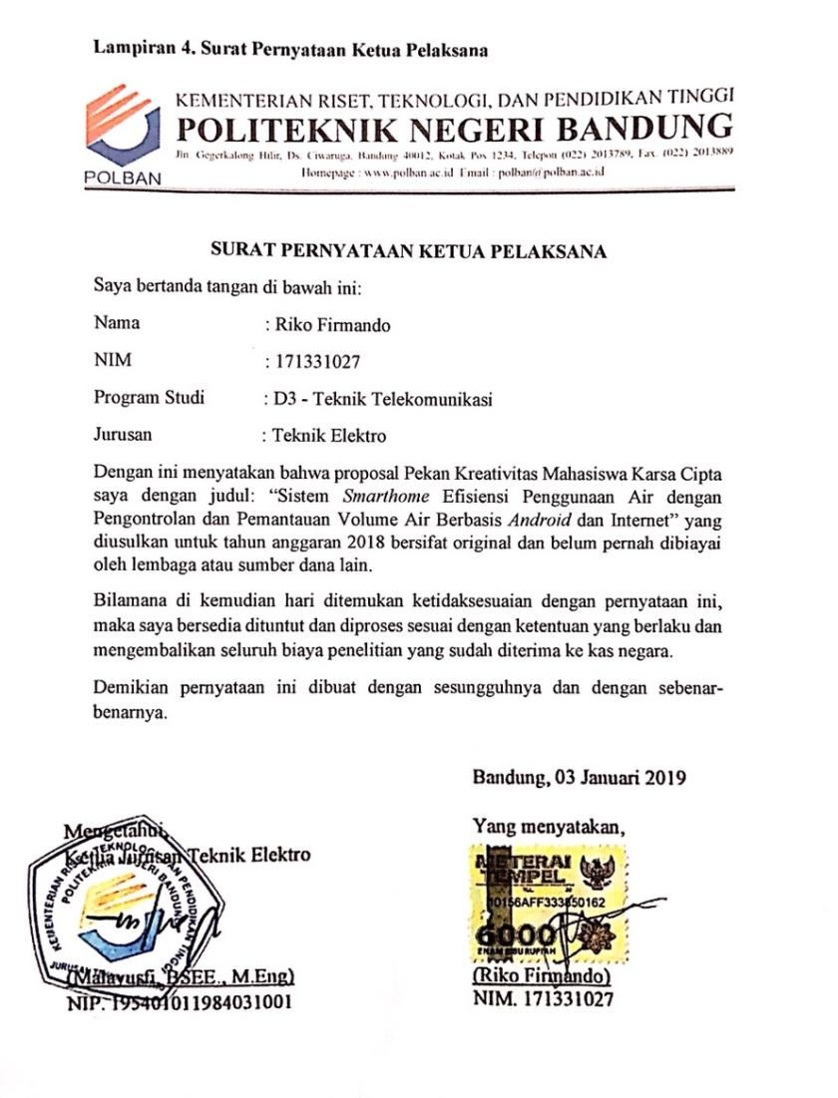**Lampiran 4. Surat Pernyataan Ketua Pelaksana**

**Lampiran 5. Gambaran Teknologi yang Hendak Diterapkembangkan**

**Gambar 1 Ilustrasi Sistem Keseluruhan**

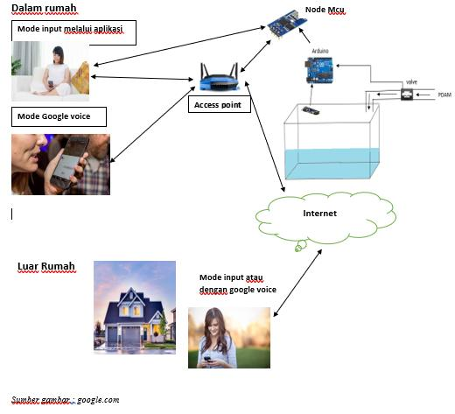

**Cara Kerja Sistem Keseluruhan :**

Dari ilustrasi pada Gambar 1 dapat dilihat bahwa terhadap seseorang yang sedang memegang smartphone berbasis Android. Melalui software aplikasi pada smartphone, pemilik rumah dapat mengontrol dan memantau penggunaan air berupa volume air. Valve Elektronik yang terdapat pada modul akan otomatis tertutup apabila air dalam toren dan bak mandi sudah terisi penuh sesuai dengan perintah yang diberikan. Selain itu pemilik rumah bisa mengetahui dan mengontrol volume air pada toren dan bak air saat diisi air menggunakan sensor ultrasonik walaupun pemilik tidak berada di dalam rumah. Tetapi dari smartphone, data yang berupa perintah tidak langsung menuju ke modul-modul yang akan dikontrol melainkan dilewatkan ke sebuah sentral dengan menggunakan koneksi Wi-Fi yang dapat dilakukan dengan cara menghubungkan smartphone ke access point terlebih dahulu. Sentral tersebut akan meneruskan perintah ke perangkat yang dituju dengan menggunakan koneksi Wi-Fi juga.

Dapat dilihat juga pada gambar 1 di atas bahwa meskipun pemilik rumah sedang berada di luar rumah, pemilik rumah tetap dapat mengontrol penggunaan air yang ada di dalam rumah karena sistem akan dibuat agar dapat terkoneksi dengan Internet sehingga kontrol peralatan tetap dapat dilakukan dimana saja dengan menggunakan interface aplikasi Android juga.

**Gambar 2 Blok Diagram Sistem Keseluruhan**

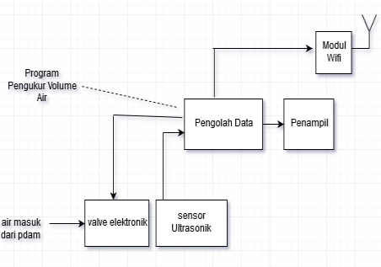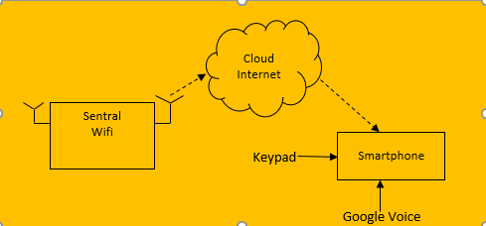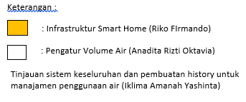

**Cara Kerja Blok Diagram :**

Dari Gambar 2 di atas, sistem yang diusulkan dibagi menjadi 2 bagian yang terdiri dari modul pengatur volume air dan infrastruktur smarthome. Modul pengatur volume air akan terhubung ke Sentral Wifi untuk mengontrol fungsi kinerja modul tersebut. Pengguna akan menginputkan perintah melalui smartphone yang telah terpasang aplikasi android berupa perintah suara atau menekan tombol pada aplikasi, kemudian input tersebut akan ditransmisikan melalui WiFi ke Sentral. Sentral akan mengubah perintah dari pengguna menjadi perintah untuk mengaktifkan fungsi pada modul pengatur volume air pada saat yang bersamaan Sentral akan menerima MAC Address dari Smartphone pengguna dan memberikan izin untuk melakukan pengontrolan. Setelah itu, setiap fungsi dari modul pengatur volume air akan diaktifkan jika sesuai dengan kode yang terdaftar pada sentral.